КАК СДЕЛАТЬ ВАТНО-МАРЛЕВУЮ ПОВЯЗКУ В ДОМАШНИХ УСЛОВИЯ
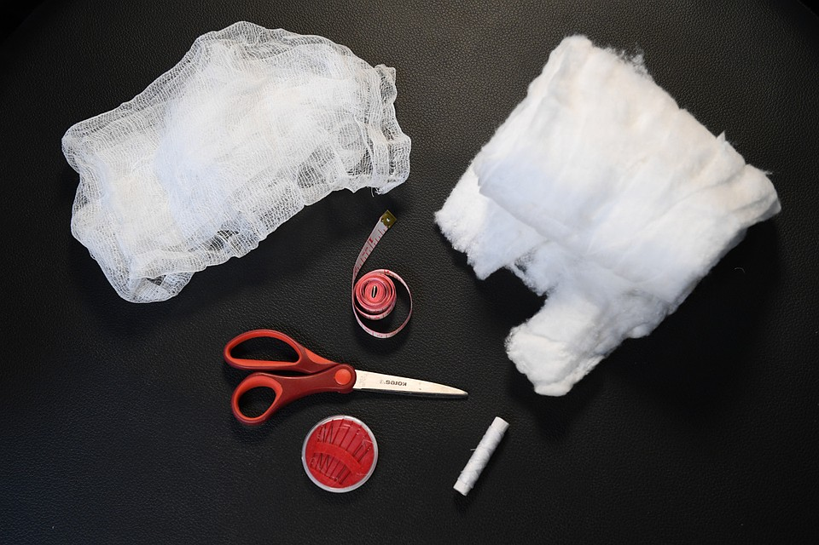

Нужно: марля, вата, нитка, иголка, ножницы, линейка или сантиметр.
1. Отмерьте полосу марли длиной 90 см и шириной 40 см.
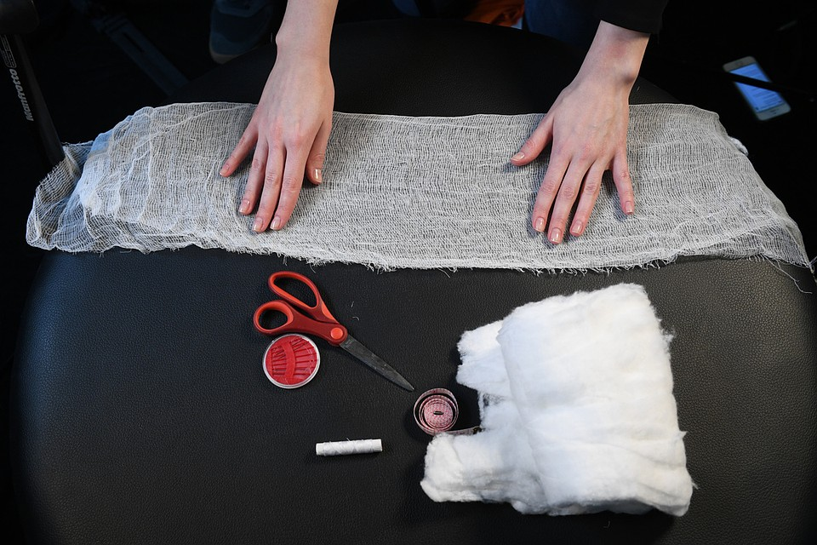
2. Сложите марлю вдоль длинной стороны.
3. Отмерьте по 35 см с каждой стороны - это будущие завязки. Разрежьте их вдоль по середине
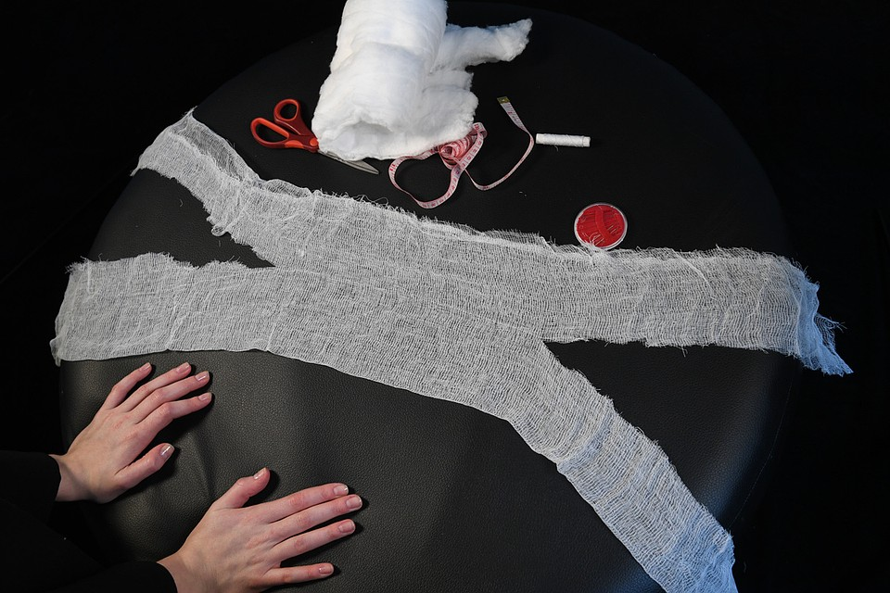
4. В центре остался квадрат со сторонами 20 см - это основа будущей маски.
5. От куска ваты толщиной не менее 1 см отрежьте квадрат 20X20 см и вложите внутрь квадрата из марли.
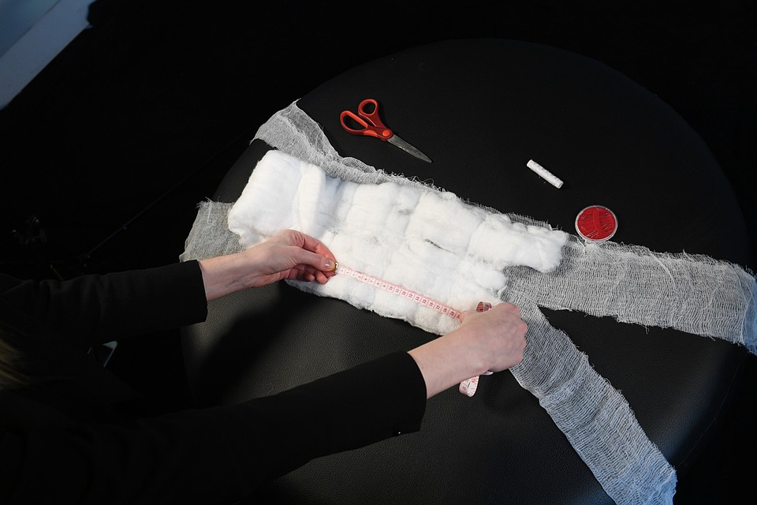
6. Прошейте по трем сторонам основу маски, чтобы вата не вылезала наружу.
Носить маску с ватой внутри можно 3 - 4 часа. Затем следует ее заменить.
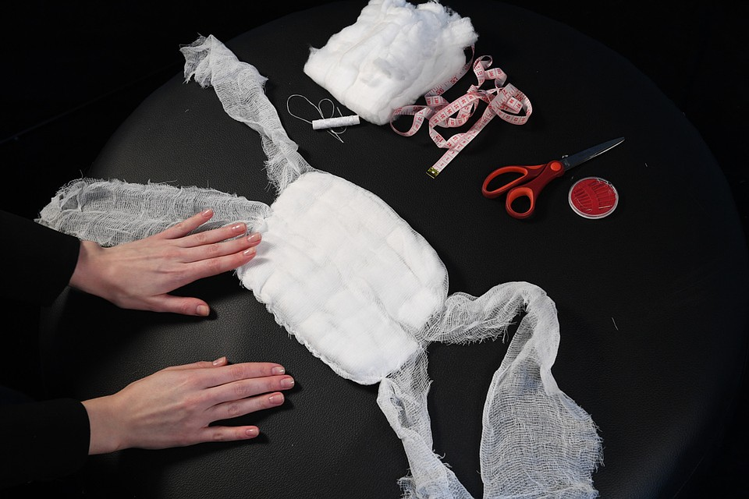

Носить маску с ватой внутри можно 3 - 4 часа. Затем следует ее заменить.

